舟山建设技术学校2020年招生简章

学校简介
舟山建设技术学校位于定海城区，是一所培养建筑类专业技术人才的省级中等职业学校，隶属舟山市住房和城乡建设局。近40年的办学历史培养了大批建筑行业的中坚骨干力量，为舟山建筑业的发展提供了人才保障。
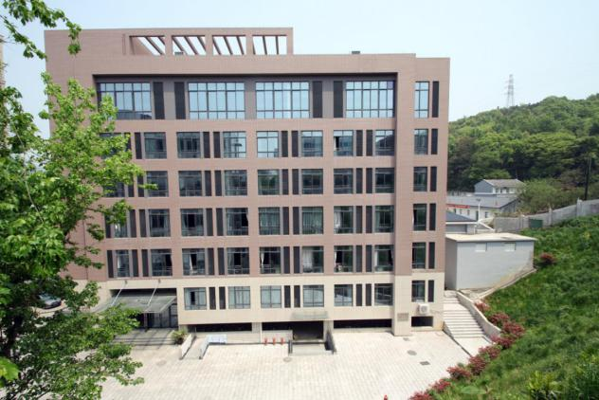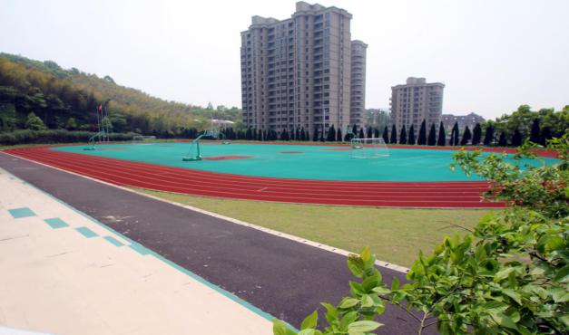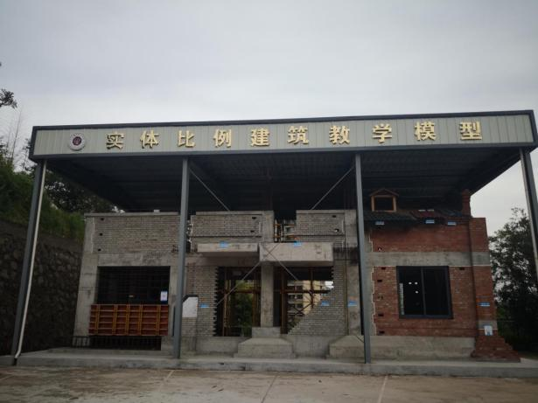
学校以“以德立校、质量强校、服务兴校”为办学宗旨，树立“修身、立技、乐学”六字校训，做强做精工程造价和建筑工程施工两大专业，与浙江建设职业技术学院、绍兴职业技术学院建立“中高职一体化五年”合作培养模式，为初中毕业生进入优质高职院校建立“直通车”。同时，依托市住房和城乡建设培训中心优势，大力深入发展校企合作，让学生实习有方向、就业有保障。
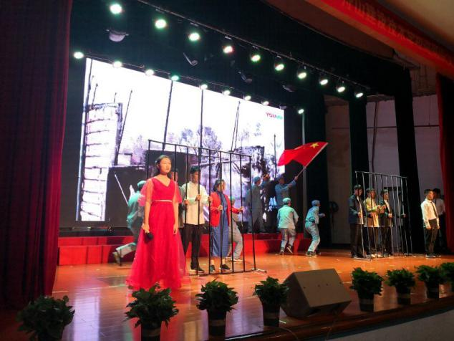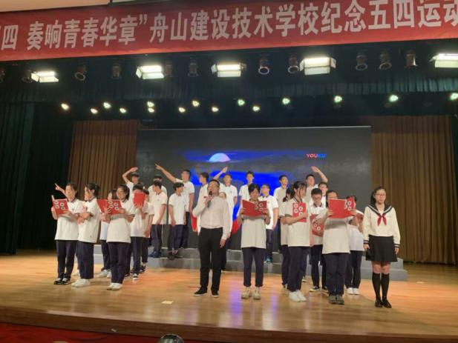
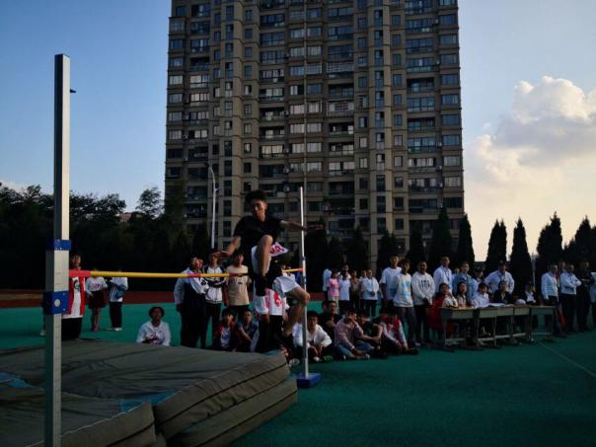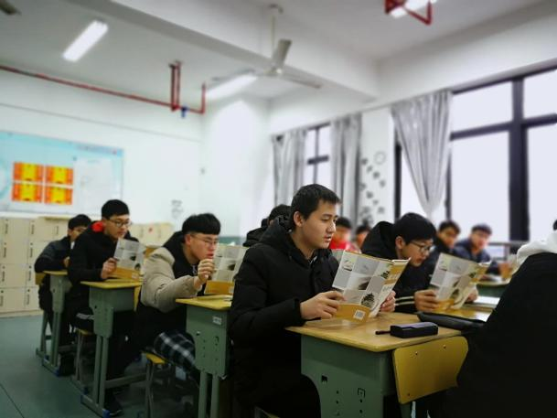
办学模式：学校始终秉承“人人有才，人人成才，不放弃一个学生”的理念，注重提升教师队伍综合素质，用“小组合作、自主学习、分层把关”等多样化教学方法，夯实每个知识点，力争人人过关。
近年来我校学生在市级各类文化考试，在合作院校的省级统考中成绩名列前茅；高职入学率已经连续四年达100%，远超省平均值。同时，学校注重学生综合素质的培养，各类文化、技能大赛及社团活动丰富多彩。
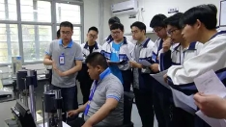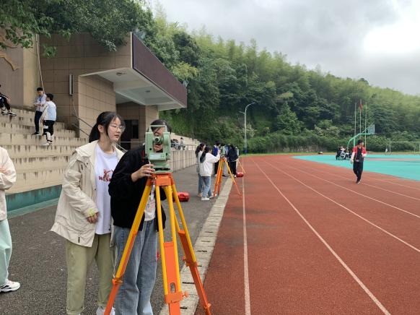
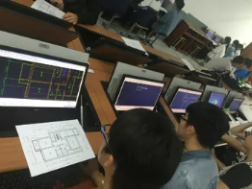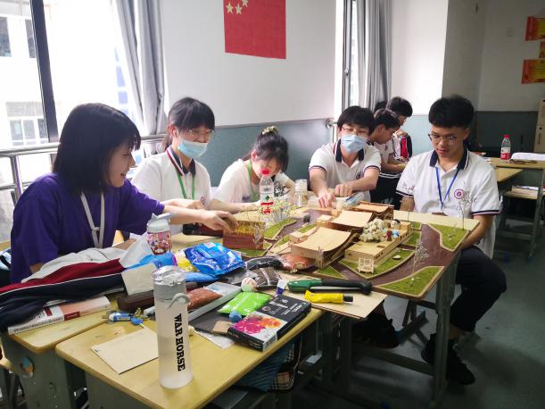
学校“小而精”的办学规模，“单一建筑专业”培养模式，以及在教育教学上的优异成绩、良好的校风学风，赢得了学生家长、上级主管部门和合作院校认可。并被浙江建设职业技术学院授予“优秀生源基地”荣誉称号。
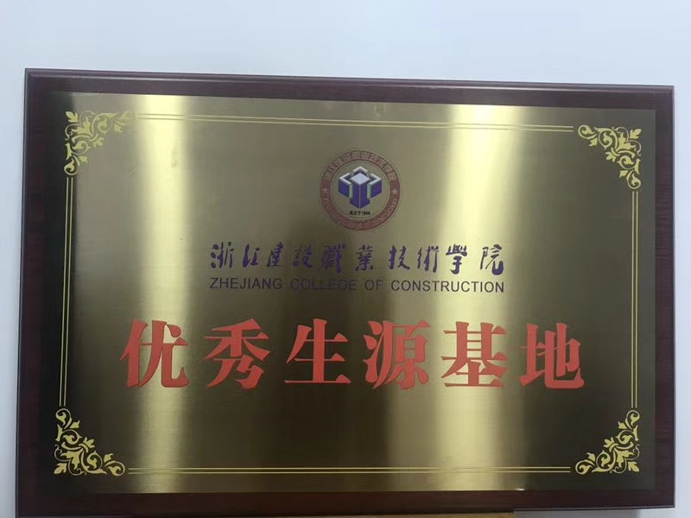

2020年招生计划
学校代码 | 专业 | 招生  类别 | 学制 | 专业代码 |  | 计划数 |  | 合作  院校 |  | 专业介绍 |  | 备注
2004 | 建筑工程施工 | 中高职一体化 | 5 | 01 | 40 |  | 浙江建设职业技术学院 |  | 培养具备工程识图制图、测量放线、施工技术、安全管理等方面能力的工程施工、管理及服务的建筑工程类技能人才 |  | 经联办院校每学期统考考核，三年后由联办院校确认后方可升入高职学习
 | 工程造价 |  |  | 02 | 45 |  |  |  | 培养具备建筑工程识图、建筑工程计量与计价 、建筑工程预算编制能力的建筑经济管理类技能人才
 |  |  |  | 03 | 40 |  | 绍兴职业技术学院

修身 立技 乐学
我校通过自有的教学方式，不断地为浙江建设职业技术学院和绍兴职业技术学院培养和输送建筑行业的人才，一心一意地做好职业教育启蒙的中转站，为学生们的职业生涯发展搭建坚实的桥梁。
教学成果：2019年6月，我校对接浙江建设职业技术学院的五年一贯制的两个班级学生又以100%升学率进入高等院校，这样的结果我们已连续保持了四年，同时，我校第一届对接绍兴职业技术学院的五年一贯制学生也100%的进入高等院校，正是这些努力的学生、辛勤的教师以及我校与时俱进的教育理念，才让我们一次次地收获优异的成绩。
教师团队:成绩的取得，离不开这些可爱的教师们辛勤的付出,
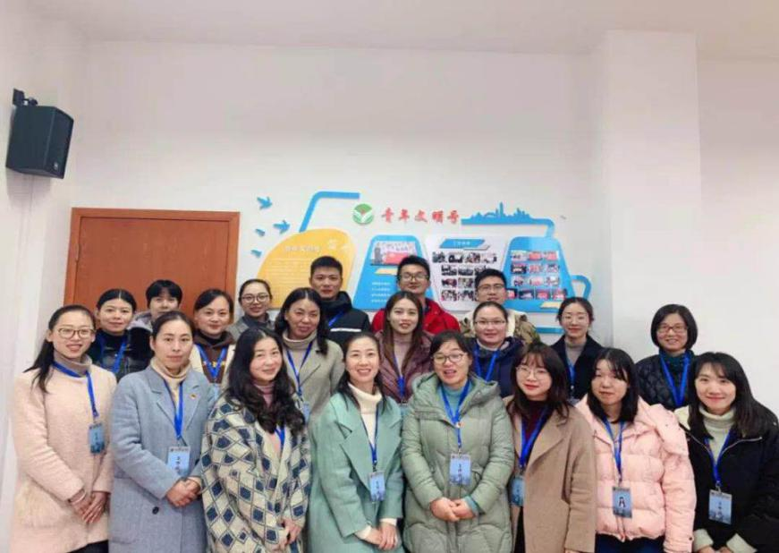
团队的每一位成员都拿出100%的热情来认真对待每一项工作，凭借自身的努力，我们屡次被评为先进基层党组织,2019年，我校教学组还荣获了市级青年文明号、最美教书人称号。
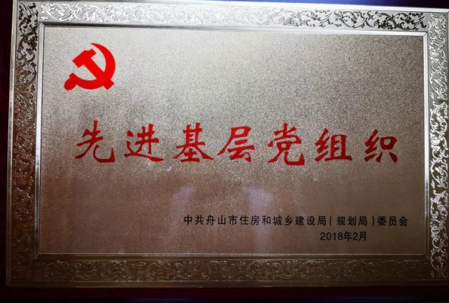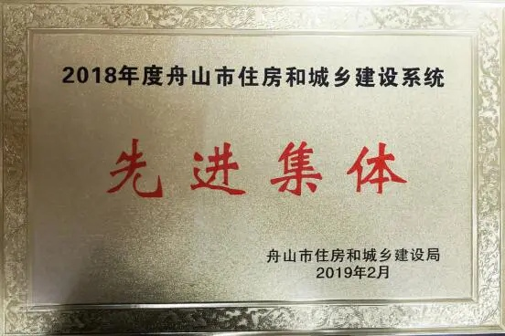
把握机遇，成就未来。欢迎全市应届初中毕业生报考。

学校地址：定海蟠洋山路118号；
网址：www.zsjsjx.cn

联系人：高老师 2624995； 13857201500
石老师 2624999 ；13857206860
傅老师 2624992 ；18605805298

报名链接：https://www.wjx.top/m/77887801.aspx
